**Guía Práctica**

Distancias en el universo

**Actividad 1**

Cuando la Luna se encuentra en su fase de cuarto creciente, se puede observar que la disposición entre ella, el Sol y la Tierra es la que se representa en el siguiente esquema:

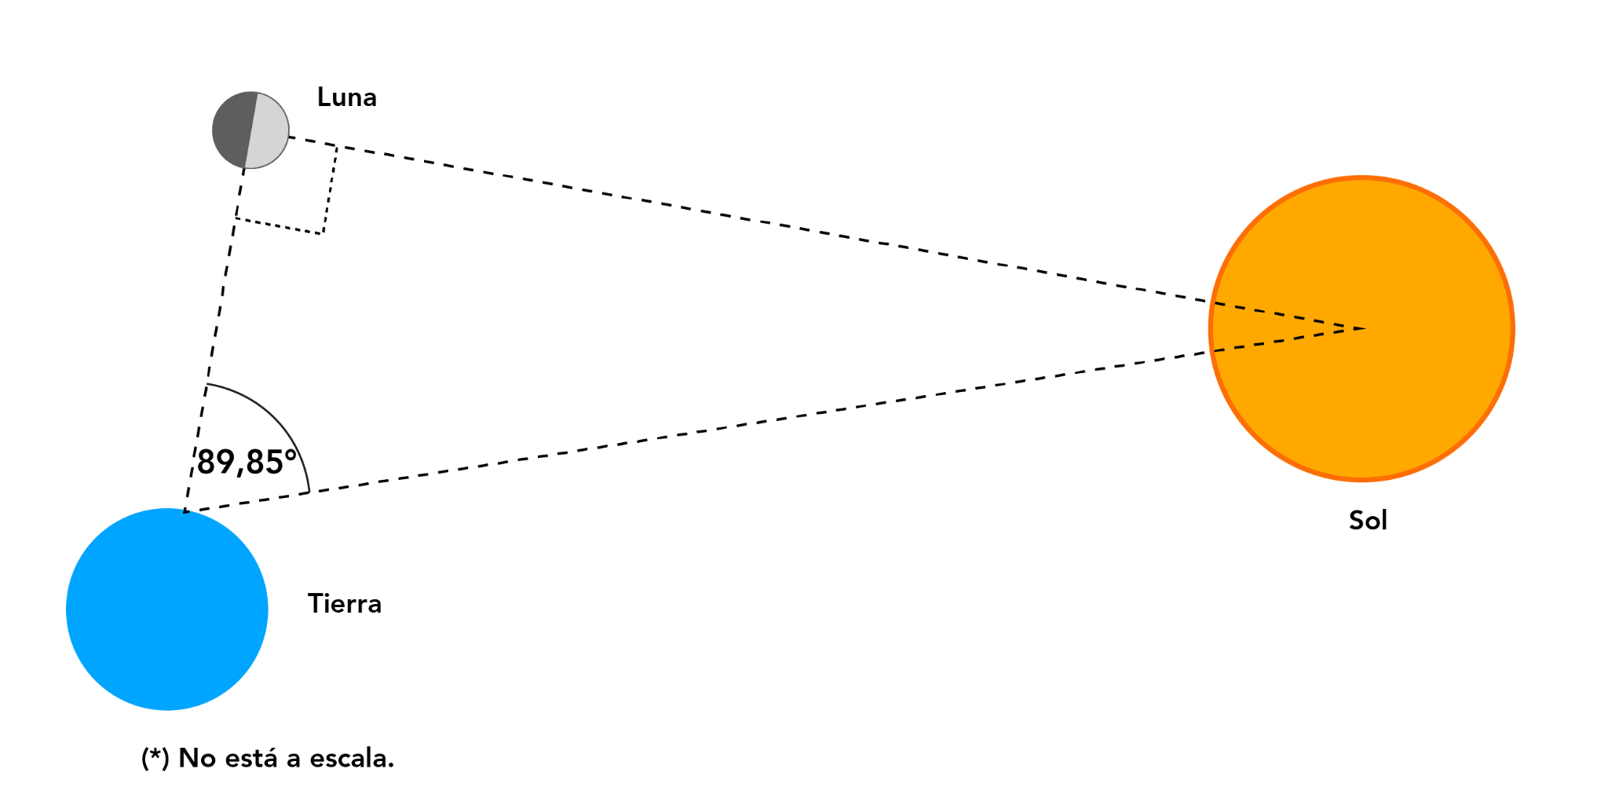

1. Considerando que la distancia de la Tierra a la Luna es de $384 400 km$, determina la distancia de la Tierra al Sol.

**Actividad 2**

Resuelve los siguientes problemas:

1. Un avión vuela a $10 000 m$ sobre el nivel del suelo y es observado por una persona con un ángulo de elevación de $60°$. ¿Qué distancia hay entre la persona y el avión?
2. A $100 m$ de un edificio, una persona observa la cima del edificio con un ángulo de elevación de $80°$. ¿Cuál es la altura del edificio?
3. Desde un faro a $50 m$ de altura sobre el nivel del mar, se observa un barco con un ángulo de depresión de $15°$. ¿A qué distancia está el barco del faro?

**Actividad 3**

Desde lo alto de un edificio, a $150 m$ de altura, se observa con un ángulo de depresión de $30°$ un árbol; y con un ángulo de depresión $60°$, un vehículo estacionado, ambos en una misma dirección.

1. Haz un esquema que represente la situación.
2. ¿A cuántos metros del edificio está el árbol? ¿Y el vehículo?
3. ¿A cuántos metros está el árbol del vehículo?

**Solucionario**

|  |  |  |
| --- | --- | --- |
| **Act. 1** | **1.** | Si la distancia de la Tierra al Sol es $x$ metros, se puede establecer la ecuación $cos 89,85°=\frac{384 400}{x}$, de donde se obtiene que $x=\frac{384 400}{cos 89,85°}$. Luego, la distancia de la Tierra al Sol es aproximadamente $1,47⋅10^{8} km$. |
| **Act. 2** | **1.** | Si la distancia entre la persona y el avión es $p$ metros, se tiene que $sen 60°=\frac{10 000}{p}$. Luego, $p=\frac{10 000}{sen 60°}≈11 547 m$. |
| **2.** | Si la distancia entre la persona y el edificio es $z$ metros, se tiene que $tan80°=\frac{z}{100}$. Luego, $z=100⋅tan80°≈567,1 m$. |
| **3.** | Si la distancia entre el faro y el barco es $x$ metros, se tiene que $tan15°=\frac{50}{x}$. Luego, $x=\frac{50}{tan 15°}≈186,6 m$. |
| **Act. 3** | **1.** |  |
| **2.** | La distancia $p$ entre el edificio y el árbol, en metros, es $\frac{150}{tan 30°}$; y la distancia $q$ entre el edificio y el vehículo, en metros, es $\frac{150}{tan 60°}$. |
| **3.** | La distancia entre el vehículo y el árbol está dada por la expresión $\frac{150}{tan 30°}-\frac{150}{tan 60°}≈173,2 m$. |